**29 сентября** состоялась экскурсия в школьный музей учащихся начальных классов. Для ребят была представлена экспозиция «Знаменитые люди Ишимского района». Руководитель школьного музея Жауленова К.А. интересно провела беседу об известных земляках, героях нашего района. В ходе экскурсии дети прикоснулись к истории родного края. Данное мероприятие способствует привитию любви к родному краю, воспитанию чувства гордости за край, в котором мы живём.

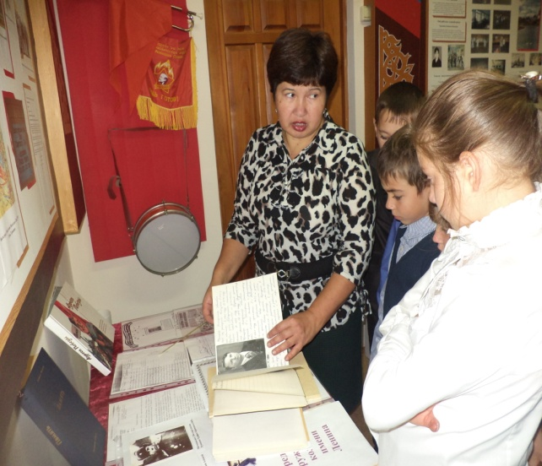 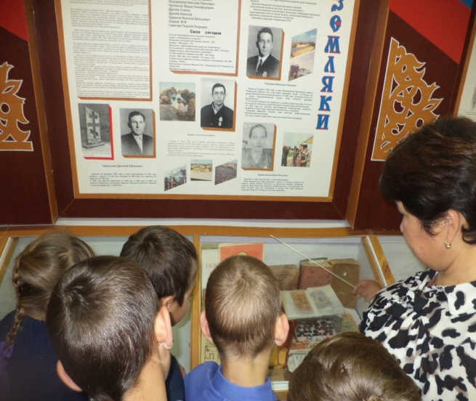

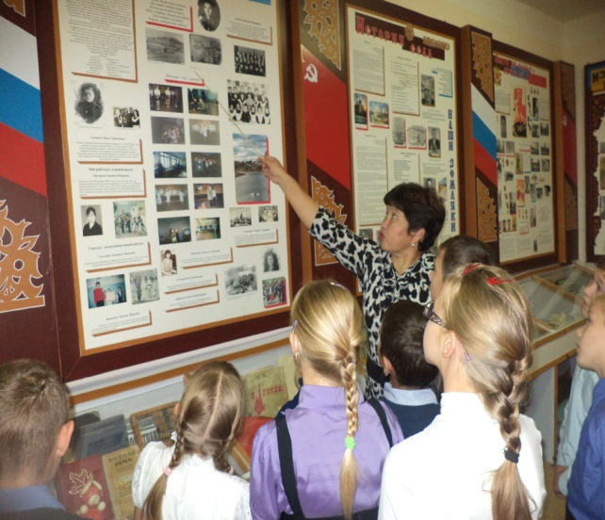 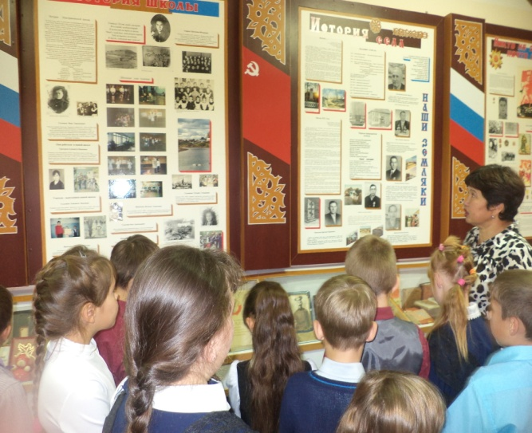

***Люди — это чудо света,******Я увидел это сам.******И причислил чудо это.******К самым чудным чудесам.***